TRƯỜNG THCS TÙNG THIỆN VƯƠNG
NỘI DUNG HỌC TRỰC TUYẾN
Tuần từ 11: 15/11/2021 đến 20/11/2021
Bộ môn: VẬT LÝ 9

Bài 8: BÌNH THÔNG NHAU – MÁY NÉN THỦY LỰC
A. NỘI DUNG TÌM HIỂU BÀI VÀ CÂU HỎI TÌM HIỂU BÀI
Bình thông nhau
- Bình thông nhau là bình gồm hai hoặc nhiều nhánh có hình dạng bất kì, phần miệng thông với không khí, phần đáy được nối thông với nhau.
- Trong bình thông nhau chứa cùng một chất lỏng đứng yên, các mặt thoáng của chất lỏng ở các nhánh khác nhau đều cùng ở một độ cao (không phụ thuộc vào hình dạng của các nhánh).
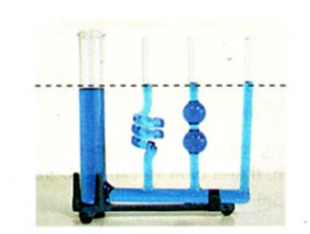
Lưu ý: Một trong những ứng dụng cơ bản của bình thông nhau và sự truyền áp suất trong chất lỏng là máy thủy lực.
Khi tác dụng một lực f lên pittong nhỏ có diện tích s, lực này gây áp suất lên chất lỏng. Áp suất này được chất lỏng truyền đi nguyên vẹn theo mọi hướng tới pittong lớn có diện tích S và gây ra lực nâng F lên pittong này:
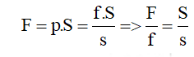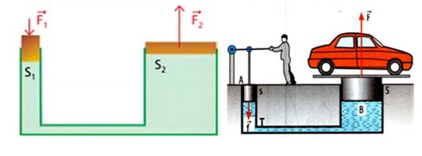
B. NỘI DUNG VIẾT BÀI
Bài 8: BÌNH THÔNG NHAU – MÁY NÉN THỦY LỰC
I – Bình thông nhau:
*Cấu tạo
Bình có hai hay nhiều nhánh thông nhau ở đáy
* Đặc điểm:
- Các nhánh thông nhau ở đáy
- Các nhánh có kích thước có thể giống hoặc khác nhau
- Các nhánh có thể có hình dạng bất kì theo yêu cầu sử dụng
* Một số ví dụ
- Siêu, ấm đựng nước
- Hệ thống đường nước gia đình
II – Máy nén thủy lực:
* Cấu tạo:
Gồm 02 xilanh một to, một nhỏ nối thông với nhau
* Nguyên lý:
Sự truyền áp suất nguyên vẹn trong lòng chất lỏng
Khi tác dụng một lực f lên pit - tông nhỏ có diện tích s, lực này gây ra áp suất p = f/s. Áp suất này được chất lỏng truyền nguyên vẹ tới pit - tông lớn có diện tích S và gây nên lực nâng F
Ta có:
F=p.S=fs.S
⇒
Ff=Ss
Như vậy, pit-tông lớn có diện tích lớn hơn pit-tông nhỏ bao nhiêu lần thì lực nâng F sẽ lớn hơn lực f bấy nhiêu lần.
C. CÂU HỎI ÔN TẬP, VẬN DỤNG
Câu 1: Trong các kết luận sau, kết luận nào không đúng đối với bình thông nhau?

A. Bình thông nhau là bình có 2 hoặc nhiều nhánh thông nhau.

B. Tiết diện của các nhánh bình thông nhau phải bằng nhau.

C. Trong bình thông nhau có thể chứa 1 hoặc nhiều chất lỏng khác nhau.

D. Trong bình thông nhau chứa cùng 1 chất lỏng đứng yên, các mực chất lỏng ở các nhánh luôn ở cùng 1 độ cao.
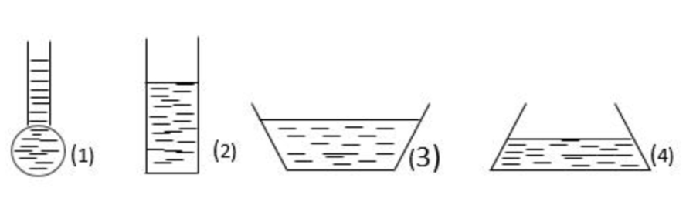
Câu 2: Bốn bình 1, 2, 3, 4 cùng đựng nước như dưới. Áp suất của nước lên đáy bình nào lớn nhất?

A. Bình 1

B. Hình 2

C. Hình 3

D. Bình 4

Câu 3: Một tàu ngầm đang di chuyển dưới biển. Áp kế đặt ở ngoài vỏ tàu chỉ 875 000 N/m2, một lúc sau áp kế chỉ 1 165 000 N/m2. Nhận xét nào sau đây là đúng?

A. Tàu đang lặn xuống

B. Tàu đang chuyển động về phía trước theo phương ngang

C. Tàu đang từ từ nổi lên

D. Tàu đang chuyển động lùi về phía sau theo phương ngang

Câu 4: Một bình hình trụ cao 2,5m đựng đầy nước. Biết khối lượng riêng của nước là 1000kg/m3. Áp suất của nước tác dụng lên đáy bình là:

A. 2500Pa

B. 400Pa

C. 250Pa

D. 25000Pa

Câu 5: Cho ba bình giống hệt nhau đựng 3 chất lỏng : rượu, nước và thủy ngân với cùng một thể tích như nhau. Biết trọng lượng riêng của thủy ngân là dHg=136000N/m3, của nước là dnước=10000N/m3, của rượu là drượu=8000N/m3. Hãy so sánh áp suất của chất lỏng lên đáy của các bình

A. pHg < pnước < prượu

B. pHg > prượu > pnước

C. pHg > pnước > prượu

D. pnước > pHg > prượu

* DẶN DÒ:
- Học sinh ghi kiến thức đã học và làm các bài tập vào vở.
- Hạn chót nộp bài tuần 11 là trước 18 giờ 00 thứ 7 ngày 20/11/2021.
+ Học sinh đăng nhập vào trang K12online và dùng mã số, để học và hoàn thành bài tập.

